Муниципальное бюджетное общеобразовательное учреждение
средняя общеобразовательная школа
с углубленным изучением отдельных предметов №2 г.Туймазы
муниципального района Туймазинский район Республики Башкортостан

исследовательская работа

ГЛИНА В ПРИКЛАДНОМ ИСКУССТВЕ

НОМИНАЦИЯ «НАЧАЛЬНЫЕ КЛАССЫ»

Выполнила
Штепа Анастасия Игоревна
ученица 2 В класса
МБОУ СОШ №2 г.Туймазы

Руководитель
Фахретдинова Лилия Расимовна
учитель начальных классов
МБОУ СОШ №2 г.Туймазы

Туймазы
2014

Оглавление
Введение 3-4
Глава 1. Основная часть
  - История керамики 5-6
  - Керамика в России 7-9
Глава 2. Практическая часть.
2.1. Исследование свойств глины 10-11
2.2. Моя работа 12-13
Заключение 14
Тезаурус 15
Литература 16
Приложения

Введение.

Будучи совсем малышкой, я наблюдала за тем, как мама рукодельничает: шьет, вяжет, вышивает, мастерит что-то из бумаги, лепит. Мне было тоже интересно заниматься подобным рукоделием. Посещая детский сад и развивающие занятия в детском центре «Сема», я узнала, что можно заниматься лепкой не только из пластилина, но из глины. Мне понравилась глина как материал для поделок и захотелось узнать больше о глине, об истории возникновения этого вида прикладного искусства. И вот что мне удалось узнать.
История керамики берет свое начало в библейской легенде о сотворении первого человека. Согласно этой легенды, бог Ягве создал сад Эдем, но скучно ему было гулять по саду одному, и он решил создать человека подобного себе. Взял он кусок глины и вылепил из него человека и вдохнул в него жизнь. Ягве назвал его Адам, что означает «Красный человек» то есть человек из глины.
Глина – это удивительный природный материал, в работе с которым нет противопоказаний и возрастных ограничений. Лепить может каждый. Глина восприимчива к чувствам и может эффективно помочь отреагировать гнев, агрессию, страх, тревогу, вину, тем самым снижая вероятность проявления их в реальной жизни. Пластичность глины позволяет вносить изменения в работу и «исправлять'' эмоциональное состояние. Работа с глиной развивает моторику рук, кинестетические ощущения, тело начинает через глину общаться и состояние человека проявляется наиболее отчетливо.
Глина, гибкая и пластичная, становится твердой и прочной после обжига. Гончарным промыслом в деревнях в основном занимались не профессионалы, а обычные селяне, основной работой которых являлось отнюдь не гончарство. Но именно они веками совершенствовали мастерство изготовления глиняной посуды, накапливая опыт и знания. У каждого мастера был свой стиль, и от этого крынки, горшки и прочая утварь не выглядит однообразно. В этой древней профессии сплелись воедино искусство и ремесло, вдохновенный труд художника и изнурительный труд рабочего.
Керамика и различные изделия из неё сегодня довольно популярны. Современные мастера способны творить из неё настоящие произведения искусства. Сегодня мы не можем представить нашу кухню без керамической посуды. Много изготовляется посуды из фарфора, которая очень ценится за её красоту.
Цель моей работы – узнать больше о глине как материале для прикладного искусства, а также изучить ее влияние на формирование творческих способностей.
Я считаю, что изучение глины и ее влияния на людей актуально и в настоящее время, т.к. глина – это прекрасный пластический материал, позволяющий лепить разнообразные объемные предметы, глина служит хорошим материалом для изготовления игрушек и поделок, для совместного творчества детей и взрослых, что важно для создания гармоничных взаимоотношений детей и родителей.
Моя гипотеза: работа с глиной помогает поставить твердый и красивый почерк, вырабатывает усидчивость, развивает внимание.
Для того, чтобы доказать мою гипотезу я буду использовать такие методы, как опрос, фотографирование, сравнение.

Глава 1.
  - История керамики.

Керамика (греч. keramike — гончарное искусство, от слова keramos — глина) — это изделия, которые производятся путем спекания глин и смесей глин с минеральными добавками. Керамика распространена в быту (посуда, фигурки из керамики, вазы, картины), она применяется в строительстве, в искусстве. Можно выделить основные виды керамики: терракота, майолика, фаянс, фарфор.
История керамики разнообразная и очень интересная. Когда человек научился обрабатывать глину, он начал изготавливать посуду. Все керамические изделия делаются из глины, но из разных сортов глины, с различными добавками, поэтому они выглядят такими разными. С самых древнейших времён человек изготавливает изделия из керамики, произведения искусства, посуду. В развитии художественной керамики было сделано много замечательных открытий. Люди экспериментировали с сортами глин и примесей, с приёмами формовки и обжига, украшения изделий. В стремлении получить тонкую, красивую, прочную керамику, производители из разных стран делали похожие изобретения. В Древней Греции искусство изготовления гончарных изделий из глины называлось «керамейя», до наших дней дошли немногие предметы того времени из керамики, сегодня их можно увидеть в музеях или приобрести за довольно большие деньги на специализированных аукционах. Керамическое производство того времени не слишком отличалось от современного – сначала изделия формировал гончар на гончарном круге, потом изделия обжигались в печи, а затем расписывались красками. Несколько позже широкое применение керамика получила и в строительстве, керамический кирпич стал одним из первых искусственных стройматериалов, по заключению историков ему более 5000 лет. Позже появилась керамическая черепица, затем плитка, а потом и сантехнические приборы. Средневековые изразцы, применяемые при внутренней и наружной отделке зданий, так же относятся к керамике.
В средние века в Европе из керамики в основном изготавливали посуду для приготовления пищи, емкости для хранения продуктов. Мастера использовали самые разные материалы: белую глину, белый песок, измельченный горный хрусталь. После росписи и обжига такие изделия из керамики изделия покрывались слоем глазури, после чего изделия снова обжигались. Вся история изделий из керамики полна интересных открытий. Мастера пробовали разные техники, разные сорта глины. При производстве керамики использовались разнообразные цвета, техники рисунка, способы изготовления. Сегодня очень многие коллекционируют керамику, как произведения искусства и памятники истории художественной культуры.

  - Керамика в России.
Русское народное керамическое производство не ограничивается простым гончарством. В России начинают складываться керамические промыслы. Это скопинская, гжельская керамика, дымковская, каргопольская, филимоновская керамическая игрушка. Все вышеназванные промыслы формируются, начиная с XVIII столетия. Это время развивающейся торговли, многочисленных ярмарок, где народные умельцы могли реализовать свой товар. Немаловажным является и то, что мастера-керамисты не оставляли без внимания и детей. Для них производятся многочисленные керамические игрушки. Российский керамический промысел пережил как времена подъема, так и времена спада. Годы подъема – это время возникновения различных школ, способов декорирования поверхности керамических изделий, а также модернизации и совершенствования самого керамического черепка: от фаянса к фарфору.
Скопинский гончарный промысел находится в городе Скопине Рязанской области. Простую гончарную глину использовали здесь издавна для изготовления всевозможной бытовой посуды: кувшинов, крынок, мисок. Учитывая ее утилитарную предназначенность, мастера-гончары особое внимание уделяли форме изделий, а для украшения ее применяли штампики, лепную оборку края. Еще они делали игрушки. Во второй половине XIX в. начал складываться необычный характер вещей, по которому изделие Скопина отличалось от продукции других гончарных центров. Отличие состояло в том, что сосуды изготавливались ручной лепкой, как своеобразные скульптуры. Емкость как первооснова кувшина оставалась, но дополнялась лепными фигурами птиц, рыб, полуфантастических животных. В некоторых видах изделий фигура птицы или животного превращалась в кувшин или разновидность сосуда, в котором сложно переплетались несколько фигур налепами, процарапанными или наштампованными орнаментами. Сосуды представляли собой фантастическое сооружение, вызывавшее удивление.
Среди промыслов, занимающихся изготовлением глиняной игрушки, активно развивающихся и сегодня, одно из важных мест занимает дымковский. Его название связано с селом Дымково, что находится близ города Вятка. Дымковская игрушка, близкая по форме изделиям других промыслов, имеет характерные отличия в росписи. Вылепленная из красной глины, она после обжига окрашивалась разведенным на молоке мелом, сейчас заменой служат водно-эмульсионные белила. По белому фону выполняют роспись темперными красками. Звонкие тона красного, желтого, зеленого, синего цветов создают яркую, жизнерадостную гамму росписи.
Самобытный традиционный промысел изготовления глиняной игрушки сохраняется в городе Каргополе Архангельской области. Начало промыслу положили мастера, жившие в деревне Гринево Каргопольского района. Поэтому в тематике игрушки основательно закрепились образы сказочных персонажей, жителей деревни, занятых повседневным трудом, сцены народных гуляний с катанием на тройках или в лодках по реке.
Среди изделий народных промыслов Тульской области выделяется своей оригинальностью глиняная игрушка деревни Филимоново. Ее художественные отличия проявляются как в форме, так и в росписи.
Особенность местной глины заставляет мастериц при лепке несколько вытягивать в высоту любую фигуру. Особенно это заметно в лепке коней, коров, у которых получаются очень длинные шеи. Фигуры людей выходят стройными и довольно изящными, несмотря на общую утяжеленность керамической лепки. Учитывая эти особенности, мастерицы как бы корректируют пропорции фигур, расписывая их преимущественно полосками красного, желтого, зеленого цветов. Декоративные элементы дополняют схематически изображенными розетками, напоминающими и солнце, и цветок, а также треугольниками, кружками и точками. Вся гамма росписи красно-розового, зеленого, желтого цветов, эффектно играющая на фоне забеленной поверхности игрушки, придает ей необыкновенную звучность и праздничность.
Но самым изящным керамическим материалом все-таки является фарфор. Родина фарфора – Китай. Тайна изготовления фарфоровой массы хранилась очень долго. Но уже к началу XVIII в. западноевропейские мастера стали воссоздавать фарфор и у себя на родине. Также интересен гжельский промысел с точки зрения развития орнаментальных мотивов и сюжетов, которые размещались по поверхности изделий, – от самых малых, иногда геометрических, до сложнопространственных сюжетных картин. И все это при меняющемся цветовом колорите. Ранние изделия Гжели напоминают предметы из крестьянского быта – такие же яркие, красноречивые. Гжельские глины долгое время считались лучшими в России. Из них была изготовлена первая в России майолика, первый полуфаянс и, конечно же, фарфор.

Глава 2.
2.1. Исследование свойств глины.

Изучим некоторые свойства глины. Для этого проведем несколько опытов (см. Прил.).
Первый опыт. Исследование на горючесть и запах.
Попробуем понюхать глину. Готовая к работе глина не имеет специфического запаха. Теперь попробуем поджечь глину над огнем свечки. Подержав некоторое время кусочек глины над огнем, мы видим, что глина не горит, только становится тверже. Это ее свойство используют гончары, обжигая керамическую посуду. После обжига глина становится твердой и водонепроницаемой.
Второй опыт. Растворимость в воде.
Добавив глину в стакан с водой, хорошо перемешаем содержимое. Через некоторое время глина оседает. Так мы выяснили, что глина не растворяется в воде. Однако если порошок глины развести в определенной пропорции с водой, получится необходимая для лепки масса. Это обусловлено таким свойством глины как вязкость.
Таким образом, мы видим, что глина становится мягкой и податливой, когда в нее добавлено небольшое количество воды. Так получается глина для лепки.
Для подтверждения моей гипотезы я провела опрос в нашей группе (см.Прил.) Выяснилось, что большинство детей любят лепить из глины больше, чем рисовать (74%). У 68% детей лучше получаются поделки из глины, чем рисунки. Большинство ребят в нашей группе начали писать в 5,5 лет. Ответ на вопрос, как изменился твой почерк, меня порадовал. Почти у всех ребят (89%) почерк улучшился, по их мнению.
Отвечая на последний вопрос, многие поясняли свой ответ так: «Раньше мне было тяжело сидеть целый час, хотелось побегать. Но сейчас я и не замечаю, что прошел уже час». Отсюда можно сделать вывод о том, что занятия лепкой развивают усидчивость.
Еще мы проводили такую игру в нашей группе. На столе были разложены разные предметы. Нужно было запомнить точное их расположение и воспроизвести его через 1 минуту. Большинство ребят (90%) быстро справились с таким заданием. В основном это были дети, которые посещают объединение «Послушная глина» уже второй год.
Также мы проводили игру на внимательность: просили одного ученика выйти к доске, мы запоминали, во что он одет. Затем с закрытыми глазами подробно описывали его. В этой игре наиболее подробное описание дали те ребята, которые уже не первый год занимаются лепкой.
Анализируя результаты игр, можно сделать вывод, что работа с глиной развивает не только усидчивость, но и внимание.
Используя метод фотографирования, я сравнила свой почерк в 1 классе, когда я только начинала заниматься лепкой, и свой почерк на сегодняшний день. Можно увидеть достаточную разницу в почерке, он стал более уверенным, четким (см. Прил.).

2.2. Моя работа.

Я начала заниматься в доме детского (юношеского) творчества в объединении «Послушная глина». Наша учительница, Гульнара Амировна, подробно рассказывала нам, о том, как добывают глину в карьерах, как ее подготавливают для дальнейшего использования. В своей работе мы используем глину коричневого цвета. Теперь нам не нужно специально подготавливать глину к работе: просеивать, отмучивать и прочее. Мы используем готовую глину.
Лепить легче, чем рисовать. Чтобы нарисовать шар, необходимо уметь передать тон, светотень, блики, рельеф, рефлекс. Вылепить шар значительно легче. Если же сравнить рисование и лепку более сложных предметов, например, головы медведя или лисицы, преимущество лепки в смысле легкости изображения еще очевиднее, т. к. для превращения вылепленного шара в голову медведя или лисы достаточно оттянуть одинаковыми промежутками четыре одинаковые выпуклости – тупые, чтобы получить голову медведи, острые, чтобы вышла голова лисы. Вращая каждый из этих шариков с выпуклостями, можно представить различные мордочки зверей.
После лепки сложных объемных форм животных и зверей можно уверенно и даже по памяти изобразить их на плоскости.
Лепить можно различными способами: раскатыванием, оттягиванием, налепливанием, штамповкой, продавливанием.
Работу свою мы начинаем с выбора образца для лепки. В нашем кабинете есть много красивых статуэток, сделанных руками учеников и нашей учительницы. Определившись с моделью для лепки, мы берем нужное количество глины и начинаем собственно лепить. В работе мы используем разные способы лепки: «жгут», «спираль», «шар», «колокольчик» и другие. После того, как модель слеплена, мы оставляем ее для сушки.
Через 2 дня слепленная модель готова к прокраске, перед которой мы шлифуем свое изделие тонкой наждачной бумагой. После шлифовки мы грунтуем модель белой краской, чтобы глина при раскрашивании не просвечивала и не тонировала выбранную расцветку. После такой подготовки мы раскрашиваем свои работы гуашью. Раскрашенные работы сушатся пару дней, затем их покрывают бесцветным лаком, чтобы поделка приобрела законченный вид.
Заключение.
В процессе написания своей работы я много узнала о глине. Как выяснилось, из глины производится много вещей, используемых нами в быту. Керамические изделия были распространены и в древние времена, и сейчас не потеряли своей актуальности. В мире существует много предприятий, производящих керамические и фарфоровые изделия. Россия известна своими глиняными промыслами: дымковским, каргопольским, филимоновским, гжельским; Китай знаменит своим тонким фарфором, Германия – мейсенским фарфоровым заводом, производящим удивительно красивые статуэтки и сервизы.
Глина служит хорошим материалом для изготовления игрушек и поделок на уроках труда и внеклассных занятиях.
Наблюдая за собой, я выяснила, что занятия в кружке «Послушная глина» помогли мне приобрести такие качества, как сосредоточенность, усидчивость, терпение, внимательность.
Глина делает руки умелым и послушными, воображение - развитым. Она одновременно формирует навыки скульптора (хорошо владеть материалом, мыслить пластическим языком), графика (удачно выбирать рисунок декора, его масштаб и размещение), живописца (правильно определять цветовое решение произведения, рисовать). Так ты становишься причастным к искусству, изучаешь его тайны. И самое главное - глина дарит ощущение радости от возможности самовыражения, воспитывает художественный вкус, прививает веру в свои способности и наслаждение от создания красоты. Одновременно в работе мы осознаем различные свойства глины, знакомится с объёмной формой, строением и пропорциями предметов.
Таким образом, обобщая вышесказанное, можно сделать вывод о том, что процесс работы с природным материалом глиной является мощным источником всестороннего развития личности, что подтверждает мою гипотезу.
Тезаурус

ГЛИ́НА, глины, мн. нет, жен. Одна из наиболее распространенных в природе вторичных горных пород, употр. для всевозможных гончарных изделий, строительных и скульптурных работ.
КЕРА́МИКА, -и, жен. 1. собир. Изделия из обожжённой глины, глиняных смесей. Художественная к. 2. Гончарное искусство. Заниматься керамикой. | прил. керамический, -ая, -ое.
КАЛЛИГРА́ФИЯ, и, мн. нет, ж. [греч. kalligraphia букв. красивое письмо].Искусство писать четким и красивым почерком.
ФАРФО́Р, фарфора, муж. (новогреч. pharphouri с араб.). 1. только ед. Искусственно изготовляемая минеральная масса из лучших сортов белой глины с особыми примесями, идущая на различные изделия.

Литература
- Молотова В. Н. История гончарного искусства. История керамических промыслов России // Декоративно-прикладное искусство. – М., 2007. – С. 127 – 132.
- Интернет-ресурсы.
- Аракчеев Ю.С., Хайлов Л.М. Чудеса из глины. М., 2000. – с. 72.
- Дурасов Г.П. Каргопольская глиняная игрушка. Л., 1986. – с. 71.
- Крутенко Н. «Рассказы о керамике», К. - 2000

Приложение 1. Образцы российской керамики.
Скопинская керамика
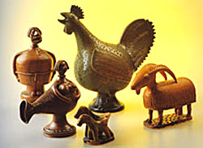
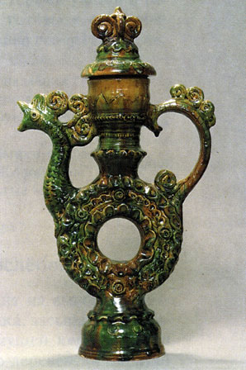

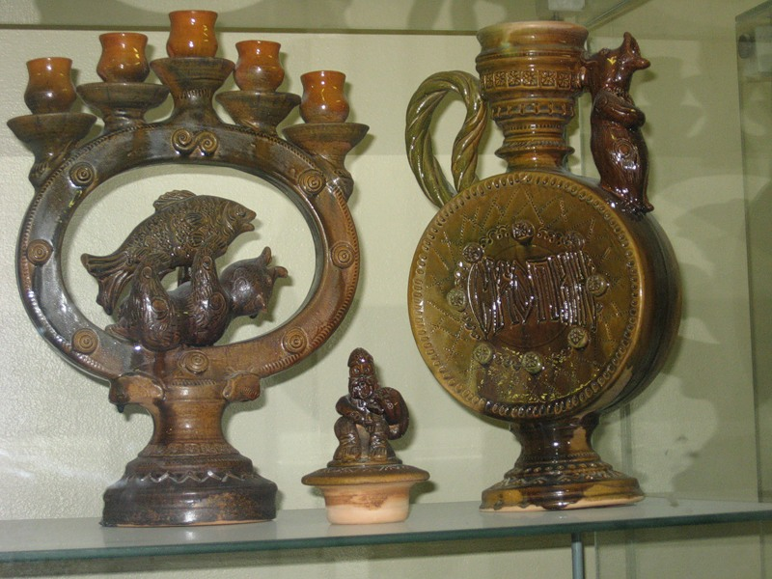

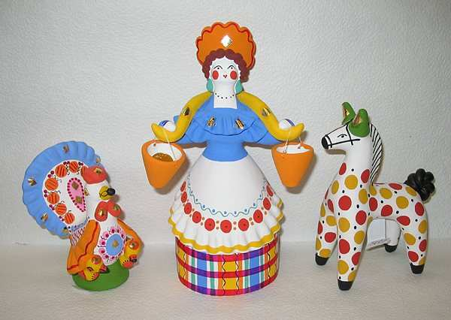
Дымковская керамика

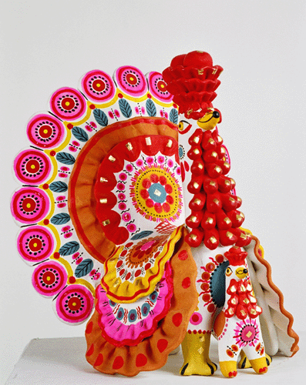

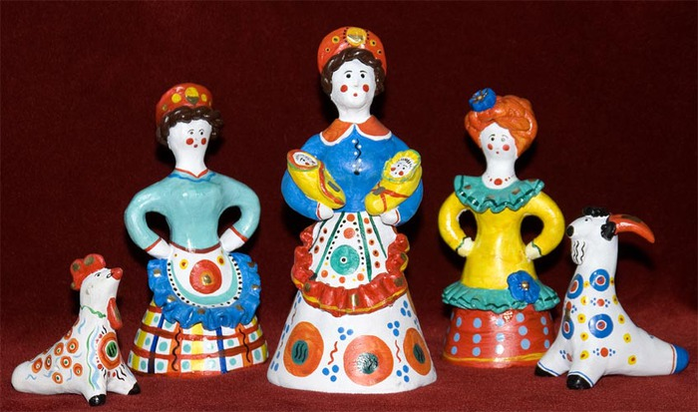

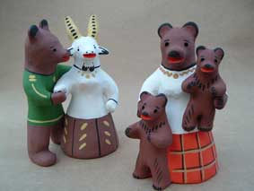
Каргопольская керамика

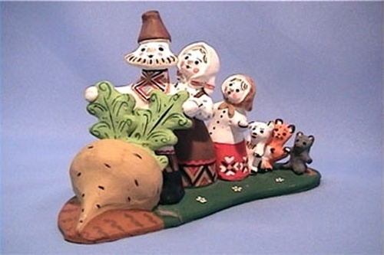

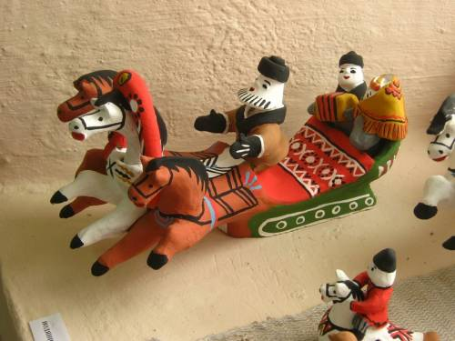

Филимоновская керамика
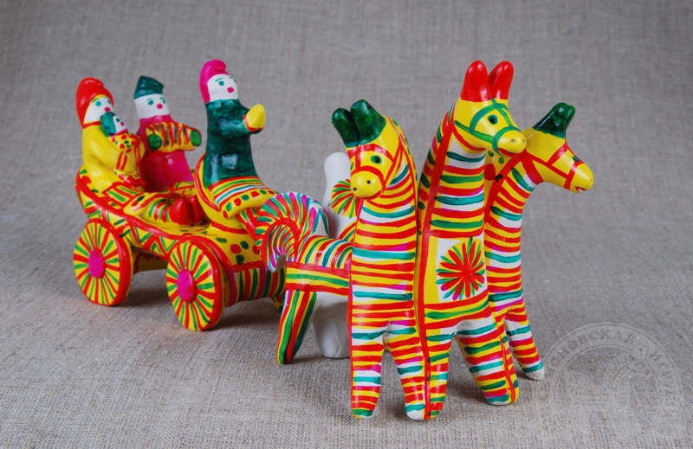

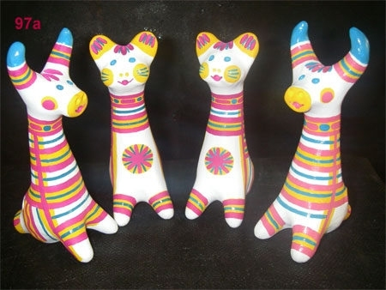

Гжельская керамика
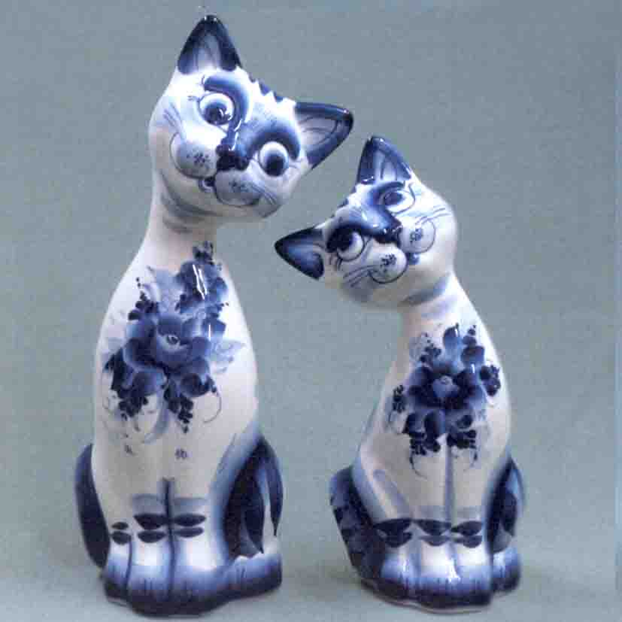
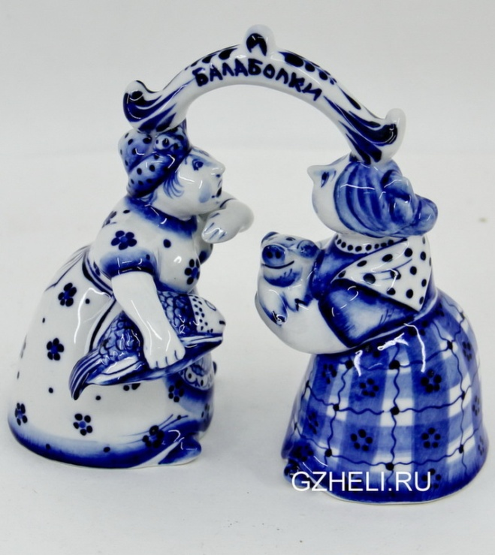

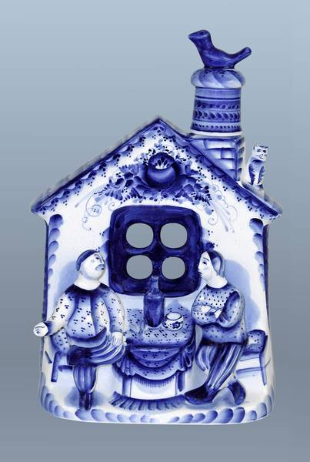

Приложение 2 «Опыты с глиной».
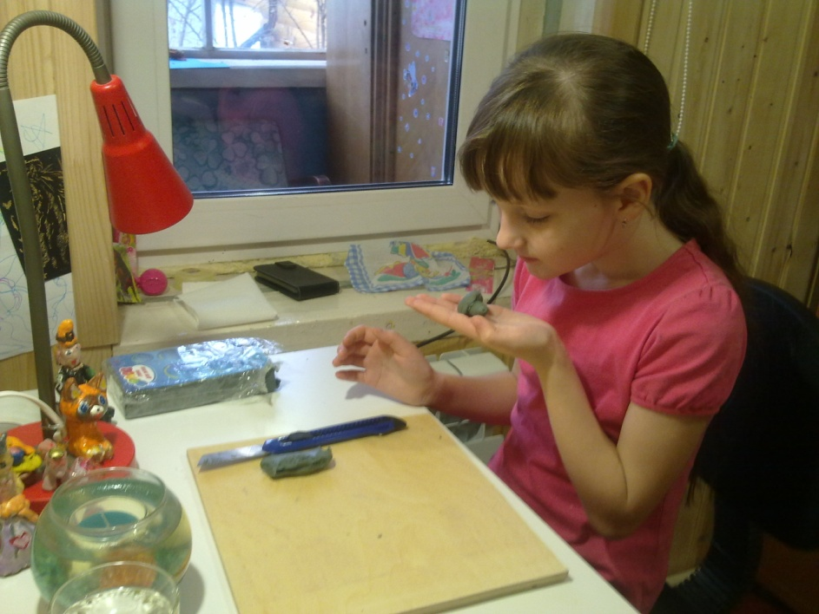

Исследование глины на запах
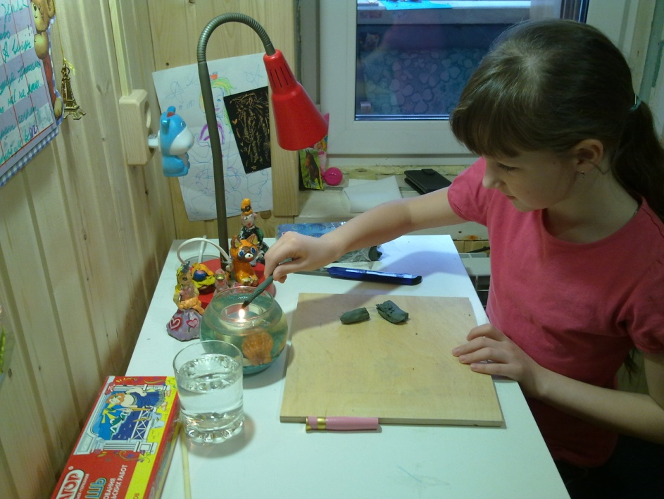
Исследование глины на горючесть

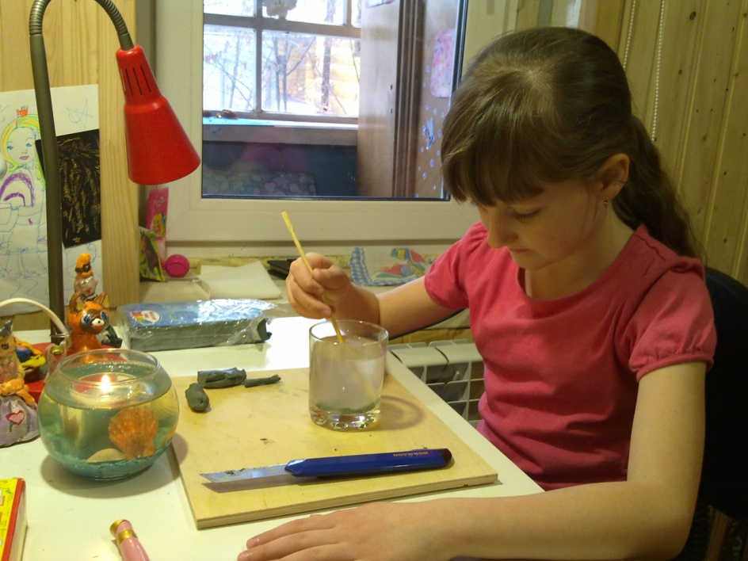

Исследование глины на растворимость в воде

Приложение 3. Опросник.
- Любишь ли ты лепить из глины?
- Что легче: рисовать или лепить из глины?
- Когда ты рисуешь, карандаш тебя всегда «слушается»?
- У тебя всегда хорошо получается изобразить животных, растения карандашом, красками?
- Хорошо ли удается тебе изобразить животных, людей при помощи лепки?
- Сколько тебе было лет, когда ты научился писать слова, предложения?
- Тебе нравился свой почерк в 1 классе (который был раньше, до занятия лепкой из глины)?
- Давно ли ты занимаешься лепкой из глины?
- Почему тебе нравится лепить из глины?
- Что тебе нравится лепить больше: фигурки, животных, композиции (панно)?
- Какими способами лепки пользуешься ты при работе?
- «Слушаются» ли тебя твои пальчики при лепке?
- Изменился ли твой почерк после того, как ты стал заниматься лепкой из глины?
- как считаешь ты?
- как считают твои родители?
- как считает твой учитель?
- Стал ли ты внимательнее к оформлению своих школьных (письменных) работ (аккуратность, чистота, внимательность при оформлении)?
- Стал ли ты внимательнее к форме, цвету, фигурам окружающих тебя предметов, людей, животных при занятии лепкой?
- Время вашего занятия длится целый час! Тебе не надоедает целый ЧАС сидеть на одном месте, лепить, раскрашивать? Ты не устаешь без активного движения?
Выборочные результаты опроса

Приложение 4. «Образцы почерка»
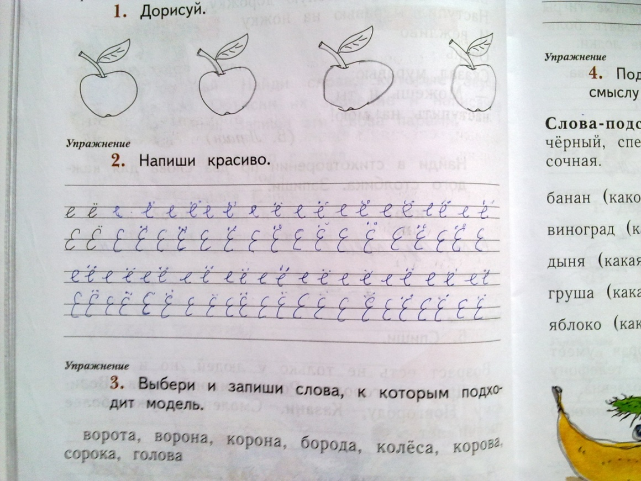
Почерк в 1 классе

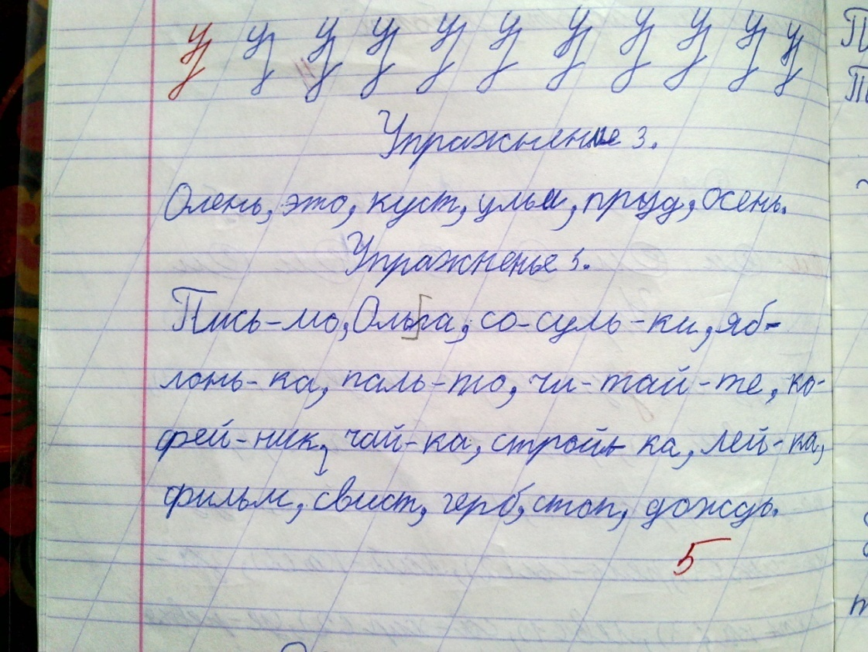
Почерк во 2 классе

Приложение 5 «Мои работы»
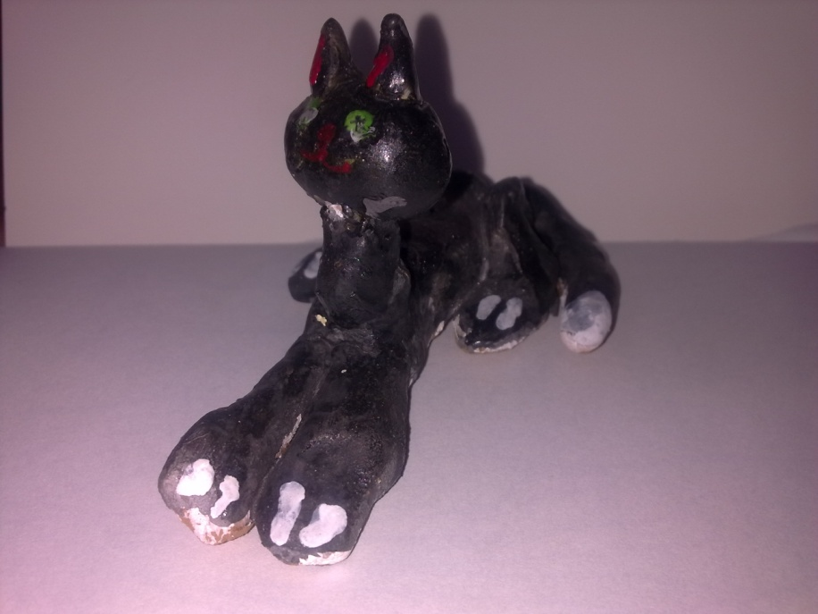
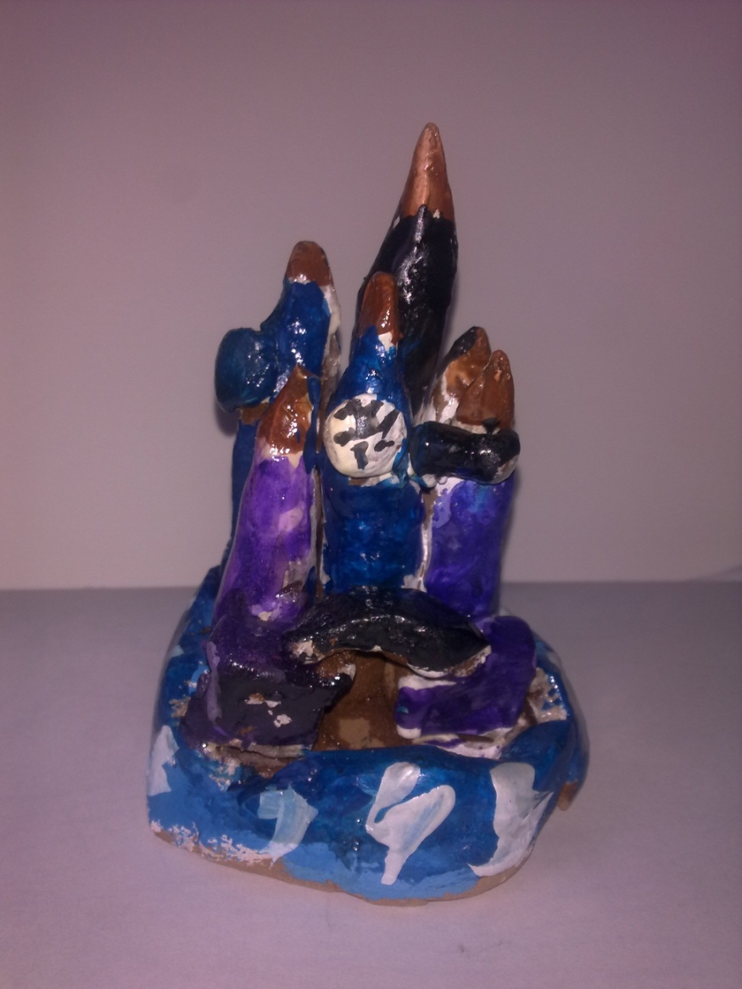
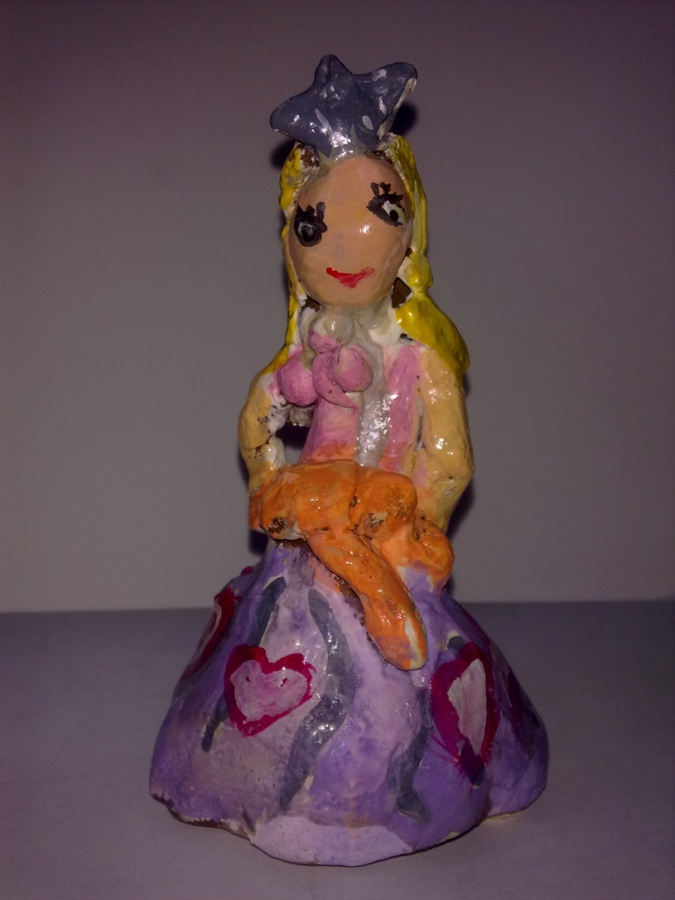
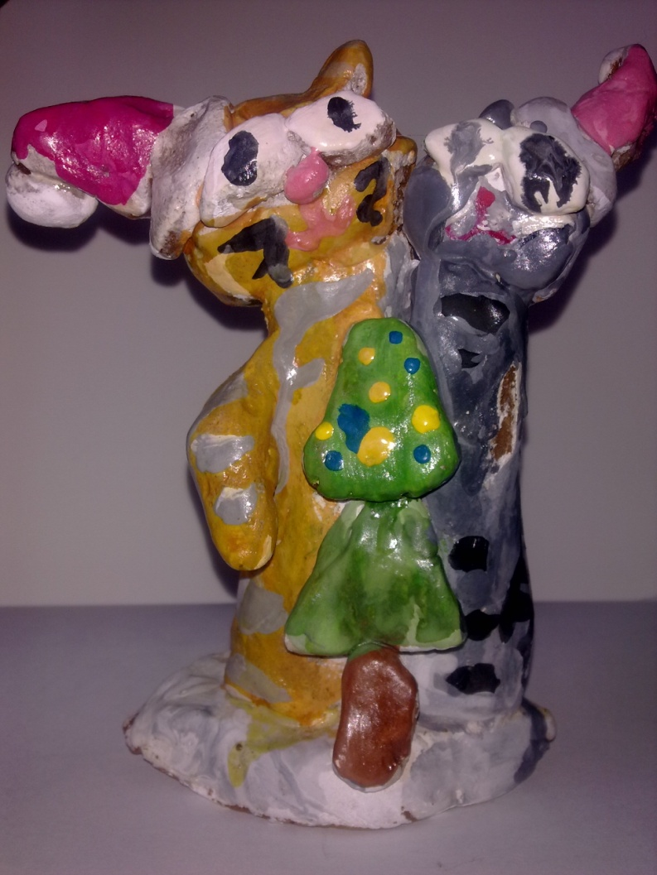
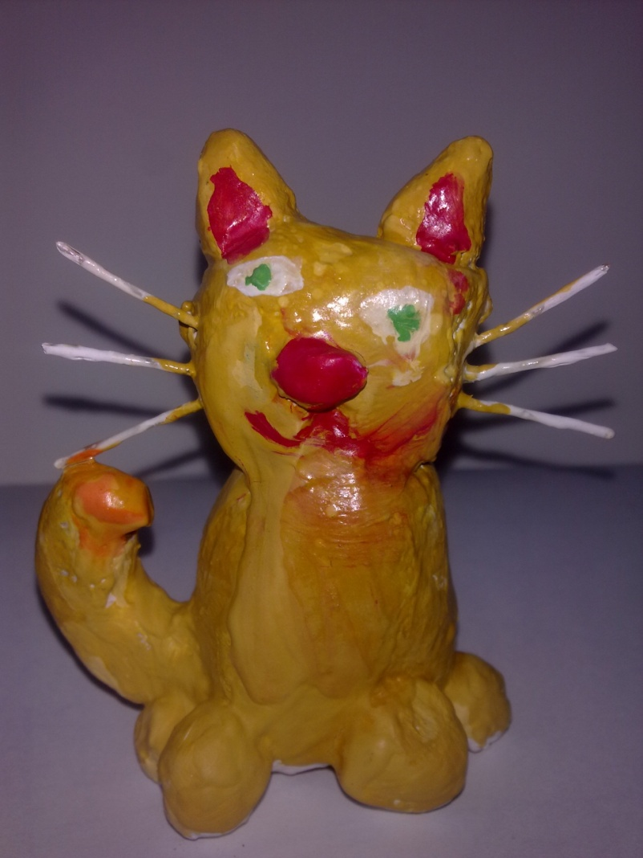
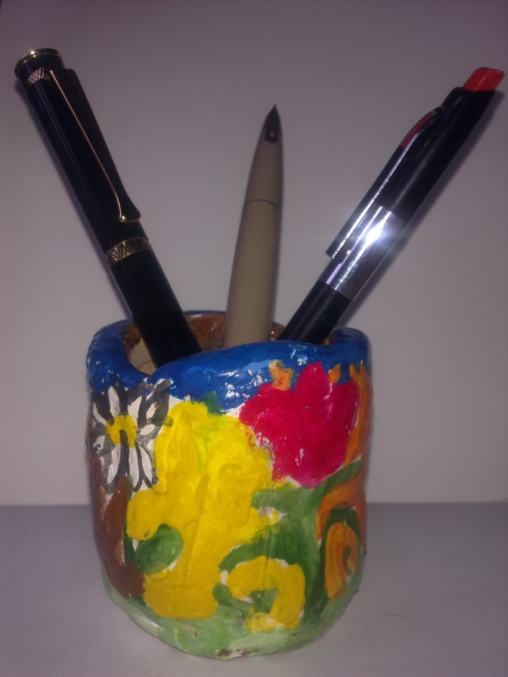

Тезисы
К исследовательской работе «Глина в прикладном искусстве».

Выполнила: Штепа Анастасия, ученица 2 В класса МБОУ СОШ №2 г.Туймазы
Руководитель: Фахретдинова Лилия Расимовна, учитель начальных классов МБОУ СОШ №2 г.Туймазы
Будучи совсем малышкой, я наблюдала за тем, как мама рукодельничает: шьет, вяжет, вышивает, мастерит что-то из бумаги, лепит. Мне было тоже интересно заниматься подобным рукоделием. Посещая детский сад и развивающие занятия в детском центре «Сема», я узнала, что можно заниматься лепкой не только из пластилина, но из глины. Мне понравилась глина как материал для поделок и захотелось узнать больше о глине, об истории возникновения этого вида прикладного искусства
Тема актуальна, т.к. глина служит хорошим материалом для изготовления игрушек и поделок, для совместного творчества детей и взрослых, что важно для создания гармоничных взаимоотношений детей и родителей.
Цель: познакомиться с глиной как материалом для прикладного искусства, изучить ее свойства и влияние на формирование творческих способностей.
Задачи:
- Изучить литературу, касающуюся использования глины в прикладном искусстве;
- Изучить литературу об истории керамики и о развитии керамики в России;
- Провести ряд опытов для изучения свойств глины.
Объектом исследования является использование глины в прикладном искусстве.
Предмет исследования: глина.
Гипотеза: работа с глиной помогает поставить твердый и красивый почерк, вырабатывает усидчивость, развивает внимание.
Методы исследования: опрос, фотографирование, сравнение.
База исследования: ДДиЮТ, школьная библиотека.
Значимость работы: данный проект предназначен для использования при подготовке к внеклассным занятиям, к урокам труда.

Толковый словарь Ушакова
Толковый словарь Ожегова
Толковый словарь иноязычных слов
Толковый словарь Ушакова

